任务申请部门 | 京津冀鲁大区 |  | 申请人 |  | 贾梓琦
任务提出时间 | 2019年 9月 6日 |  | 要求完成时间 |  | 2019年 9月 10 日
客户姓名/职务 | 李想 |  | 联系电话 |  | 13810968563
费用归属 | 服务运营部 |  | 合同名称 |  | 合同名称：北京市环境保护局 环保资金-重点污染源自动监控项目（2018-2020年重点污染源监控运维项目）（04包：污染源监控相关系统数据运维服务）  合同编号：FA18A18（X）  合同期限：2018-01-01至2020-12-31
任务名称 | 中国石油化工股份有限公司北京燕山分公司企业端没数据的问题。
工作要求 | 需求背景  客户登录企业端发现数据查询界面下拉菜单为空且没有数据。  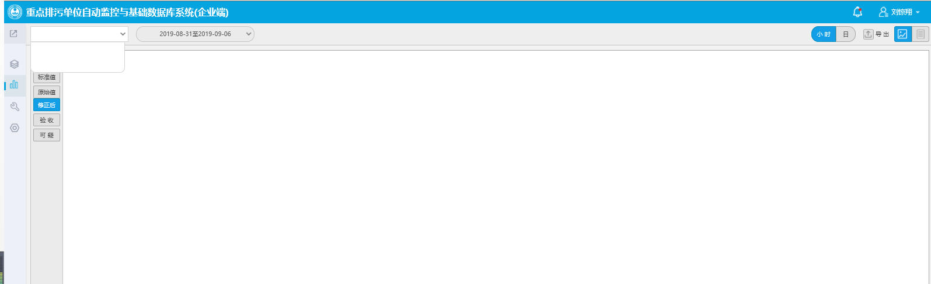  已经在3.0系统上把排口信息重新保存并重新触发交换后还是没有数据。  工作要求  企业端能看到排口并能查到数据。  企业Pscode：110111000527  企业端账号：15301053779 密码：Ldpe2_ljx  自动监控3.1平台涉及服务器  http://10.17.14.10:8080/jointframe/app/AppMain!index.page  登陆名：bjjczd 密码：jczd  应用：10.17.14.10---administrator---Passw0rd  tomcat地址：D:\jointskyV3.1\jointframe\apache-tomcat-7.0.22  程序部署地址：D:\jointskyV3.1\jointskyApp  通讯：10.17.14.10---administrator---Passw0rd  通讯地址：D:\jointskyV3.1\jointskyComm\CommunicateServices  数据库：10.17.14.10---administrator---Passw0rd  用户名：sa 密码：123.com  交换：10.17.14.10---administrator---Passw0rd  D:\jointskyV3.1\jointskyExchange  申请部门负责人审批：
实施部门  审批 | 签名/时间：
实施人 | 责 | 工作量 |  |  |  | 完成时间 | 年 月 日
完成情况确认 | 实施部门确认： 申请人确认：
度评价 | □优秀（5分）□满意（4分）□一般（3分）□较差（2分）□很差（1分）  若任务单实施过程优秀、较差或很差，请给出原因：  签名/时间：
特殊情况说明：

